ИНЖЕНЕРНАЯ КНИГА
команды “Тарканы”

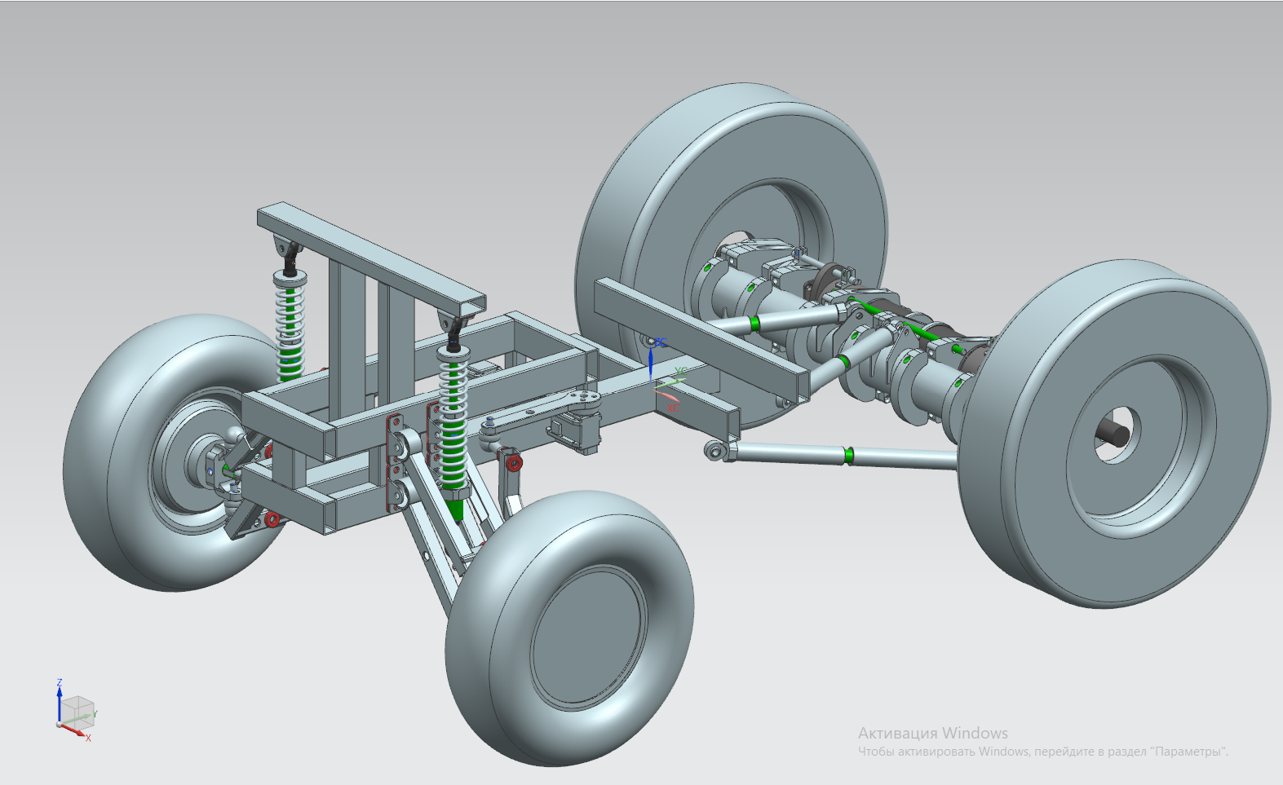
Рисунок 1 – Общей вид ТС
В этом году наша команда создаёт новое ТС, ни в чём не похожее на предыдущее. На данный момент он на стадии изготовления и сборки, поэтому пока есть только рендер.
Общие характеристики:
Масса: 60кг
ДхШхВ: 1200х800х500мм
Привод: полный

